МКДОУ "Детский сад № 421
комбинированного вида им. С.Н. Ровбеля"
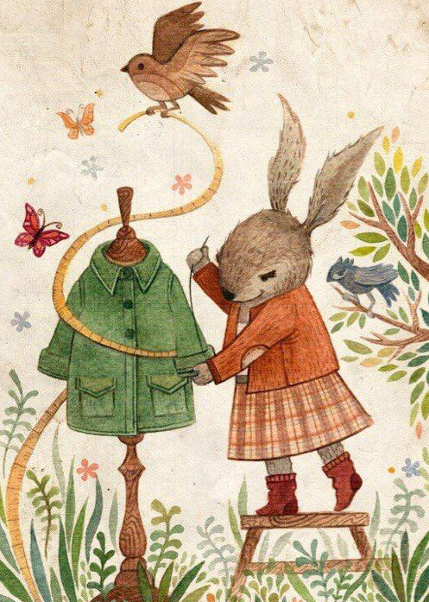
Премьера детского спектакля
группы «Кот в сапогах»
«Лесная история»
Начало в 9.15
27 марта 2019 г.
Музыкальный зал

Новосибирск 2019 г.
Детский спектакль группы «Кот в сапогах»
«Лесная история»
В ролях:
Рассказчик – Вероника Шаповалова
Заяц – Эвелина Степанова
Собака - Яна Безрукова
Мышки – Аня Мыринова
Алена Голошубина
Кошка – Вика Москвина
Еж – Катя Миляева
Белки - Ева Карпушкина
Марианна Хромова
Медвежонок – Максим Шерстнев
Мама медведица – Алиса Артеменко
Лиса – Настя Истратова

В подготовке спектакля принимали участие:
Авторы и постановщики:

Воспитатели: Алла Андреевна Дикова
Светлана Сергеевна Прибыткова

Музыкальный руководитель:
Елена Сергеевна Подкорытова

Костюмер:
Елена Сергеевна Подкорытова

